美国Spectrum PH 400 土壤原位PH计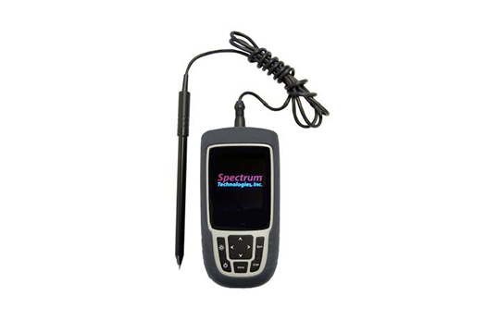
- 产品介绍
pH 400是Spectrum公司新研发的土壤原位pH计。适用于科研、教学、农业、园艺、生物、草坪，以及其他一些适合的科学研究中。 采用原位不锈钢探头，可直接插入土壤测试，直接读数，非常方便，小巧美观便于携带，并且还具有GPS定位功能，在指导农业科研及农业生产中起到了非常重要的作用
二、产品参数
1、可接探头：针形、钝头ISFET pH电极
2、范围：pH 0.00-14.00；温度-5°C-120°C
3、分辨率：pH 0.01PH；温度0.1°C
4、精度：pH± 0.01PH；温度±0.5°C
5、自动温度补偿
6、校准：单点或2点校准
7、可手动存储十个实时数据
8、电源：3个AA NIMH 2600mAh可充电，可更换电池，持续使用8小时，
9、尺寸：80mm x 160mm x 36mm
10、重量：379g
三、产品特点
1、时兴、直观、简单的操作界面。
2、设置和选项的改变不会停止温度、PH的监测。
3、3.2寸背光彩色LCD屏，使得读数设置更方便。
4、IP65-防灰尘防水溅。
5、防震橡胶外壳。
6、带智能校准向导，可单点、两点校准。
7、探头——针状、钝头两种ISFET探头。
8、坚固的无玻璃探头，无需在溶液中储存。
9、使用高品质材料，如PEEK、ABS、PVC。
10、针状探头适用于溶液、无土栽培介质、流体、土壤、草皮。
11、钝头适用于流体、无土栽培介质、溶液。
聚创环保为您提供全面的技术支持和完善的售后服务！详情咨询：0532-67705503！

